仙岳小学 五年级数学 第一单元小数乘法试卷
姓 名： 家长意见：
一 、填空题（12分）
1、0.4＋0.4＋0.4＋0.4＋0.4写成乘法算式是（ ）。
2、计算小数乘法时，先移动因数的小数点，使它变成整数，因数的小数点向右移动几
位，最后把积的小数点向（ ）移动几位。
3、3.64×1.7的积是（ ）位小数，1.16×2.08的积是（ ）位小数。
4、根据794×98＝77812，填出下面各式的得数。
79.4×0.98＝（ ） 79.4×980＝（ ） 7.94×0.98＝（ ）
5、小凯做了几道题，忘记点了小数点，请你帮他点上小数点。
36×2.4＝8 6 4 13×0.25＝3 2 5 14.4×3.98＝5 7 3 1 2
6、根据运算律，在 里填上合适的数。
6.8×2.56＝ ×
2.5×（1.32×0.4）＝ × ×
5.7×3.8＋4.3×3.8＝( + )×

二、判断题（对的打“√”错的打“×” ）（5分）
1、一个因数扩大10倍，另一个因数缩小到它的$\frac{1}{\text{10}}$,积不变。
2、两个小数相乘，积一定是小数。
3、 8.2×9.5的积一定是两位小数。
4、 3.6×1.4＋3.6×8.6＝3.6×（1.4＋8.6）应用的乘法的结合律。
5、 0.7×0.7的积用“四舍五入法”保留一位小数约是0.5。
（ ）
（ ）
（ ）
（ ）
（ ）

（ ）

三、下面的计算对吗？把不对的改正过来（8分）
3 2.4
× 0.5
1 6 2.0
× 8.4
1 2.5
5 0 0
1 0 0 0
1 0.5 0 0

四、在○里填上“＜” “＞”或“＝” （9分）
13.76×0.8○13.76 0.2○1.1×0.2 0.3×3○0.3×0.3
5.2×0.6○0.52×6 8.4×1.3○0.9×8.4 6.4×0.2○6.4×0.5
4.48×0.46○4.48×0.406 5.25×0.75○5.25＋0.75 35.4×44.2○35.3×44.3
五、计算题（30分）
1、直接写出得数。
0.45×2.5＝ 0.8×1.25＝ 0.3×3.6＝ 0.3×0.3＝
10×0.07＝ 0.3×1.4＝ 0.05×7＝ 0.92×0.4＝
0.2×0.26＝ 0.14×4＝ 0.02×0.1＝ 1.2×0.3＝
2、用竖式计算
0.04×0.12＝ 3.84×2.6≈ 5.76×3＝
（保留一位小数）

0.125×1.4≈ 14×0.16＝ 4.8×0.25＝
（保留两位小数）

3、脱式计算（能简算的要简算）
2.5×7.1×4 16.12×99＋16.12 5.2×0.9＋0.9×4.8
26×15.7＋15.7×24 (2.275 ＋0.625)×0.28 64－2.64×0.5
六、下面是李强家水、电、煤气的交费单，算一算各需交多少钱？
 | 上期读数 | 本期读数 | 实际用量 | 单价 | 金额
水 | 146吨 | 173吨 | （ ）吨 | 2.90元 | （ ）元
电 | 109千瓦时 | 146千瓦时 | ( )千瓦时 | 0.44元 | （ ）元
煤气 | 137立方米 | 154立方米 | ( )立方米 | 1.90元 | （ ）元


七、解决问题（第1小题4分，其余每题5分，共24分）
1、小华计划每天早晨跑步1千米，他按每小时2.5千米的速度跑了0.75小时，这天他完成跑步计划吗？
2、爸爸的身高约是多少米？（得数保留两位小数）
我的身高是1.45米
我的身高是你的1.24倍



3、
（1）百货公司进了五双手套和两条围巾共需多少钱？
手套每双5.8元
围巾每条10.2元
帽子每顶8.4元
（2）爸爸带25元钱想买这三样（各一件）东西,够卖吗？
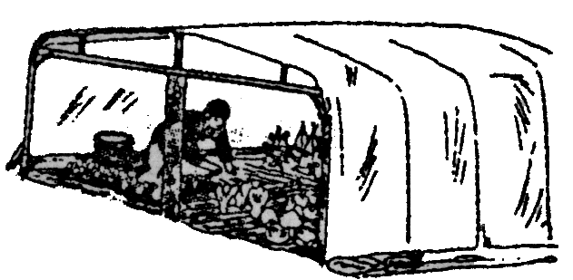


4、一座温室，室内耕地面积是285平方米，全部栽种西红柿，一茬平均每平方米产
6千克。每千克按0.65元计算，一共可以收入多少元？
5、松柏林能分泌杀菌素，可以净化空气如果1公顷松柏林每天分泌杀菌素54千克，
24.5公顷松柏林31天分泌杀菌素多少千克？
附加题(10分)
五年级一班34个同学合影，定价是24.5元，给4张相片。 另外再加印是每张2.3
元。全班每人要1张，一共需付多少钱？

